**TRƯỜNG CAO ĐẲNG THỰC HÀNH**

**FPT- POLYTECHNIC TP.HCM**



**BÁO CÁO KHỞI SỰ DOANH NGHIỆP**



|  |  |
| --- | --- |
| **GVHD:** | **Ths. LÊ ANH TUẤN** |
| **Thành viên**: | **ĐỖ NGỌC THANH TÂM** **– PS0901** |
|  | **NGUYỄN THÀNH NHÂN - PS09093** |
|  | **ĐOÀN QUỐC DŨNG – PS08542** |
|  | **HUỲNH HỮU LỢI – PS08942** |
|  | **TRẦN QUANG CHÁNH – PS09412** |
|  | **TRẦN BÌNH NGUYÊN – PS09068** |

***Hồ Chí Minh 2020***

**ĐÁNH GIÁ**

***Giảng viên 1:***

***Giảng viên 2:***

**MỤC LỤC**

Mục Lục 3

Mô tả doanh nghiệp 4

Mô tả chi tiết về doanh nghiệp: 4

Chi tiết cá nhân về những người đề xuất kế hoạch kinh doanh 5

Kế hoạch marketing 8

Sản phẩm 8

Giá cả 8

Địa điểm 9

Xúc tiến và quảng cáo 9

Tổ chức kinh doanh 10

Tài sản cố định 11

Công cụ và máy móc 11

Phương tiện vận chuyển phục vụ kinh doanh: 11

Trang thiết bị văn phòng 12

Tổng kết tài sản cố định và khấu hao 12

Vốn lưu động (hàng tháng) 13

DỰ BÁO DOANH THU BÁN HÀNG 14

KẾ HOẠCH DOANH THU VÀ CHI PHÍ 15

KẾ HOẠCH LƯU CHUYỂN TIỀN MẶT 16

Các nguồn tín dụng và xin vay, cấp vốn 13

1. **Giới thiệu**
   1. Thông Tin Về Lĩnh Vực Kinh Doanh
2. **Mô tả doanh nghiệp**
   1. Doanh nghiệp sẽ hoạt động trong các lĩnh vực sau:

□ Sản xuất

□ Bán lẻ

□ Bán buôn

□ Dịch vụ

□ Doanh nghiệp mới thành lập

□ Doanh nghiệp đang hoạt động

* 1. Mô tả chi tiết về doanh nghiệp:

Cơ sở sẽ kinh doanh những mặt hàng sau:

Dự kiến khách hàng sẽ là:

Công việc kinh doanh sẽ đáp ứng những vấn đề sau của khách hàng:

1. **Chi tiết cá nhân về những người đề xuất kế hoạch kinh doanh**

|  |  |  |  |  |  |
| --- | --- | --- | --- | --- | --- |
| **STT** | **Học và tên** | **Năm sinh** | **Trình độ chuyên môn** | **Quá trình học tập chuyên môn** | **Kinh nghiệm làm việc trước đây trong lĩnh vực có liên quan** |
| 1 | ĐỖ NGỌC THANH TÂM | 2000 | Cao Đẳng |  | Chưa có |
| 2 |  |  | Cao Đẳng |  |  |
| 3 |  |  | Cao Đẳng |  |  |
| 4 |  |  | Cao Đẳng |  |  |
| 5 |  |  | Cao Đẳng |  |  |

1. **Đánh giá thị trường**
2. **Kế hoạch marketing**
   1. **Product (Sản phẩm)**

Kẹo dừa là một loại kẹo được chế biến từ nguyên liệu chính là cơm dừa và đường mạch nha. Đây là loại kẹo đặc sản và là một nghề thủ công truyền thống mang đậm văn hóa xứ sở. Kẹo dừa Bến Tre có nguồn gốc từ huyện Mỏ Cày. Theo các tư liệu thì người đầu tiên làm ra kẹo là bà Nguyễn Thị Ngọc, thị trấn Mỏ Cày. Kẹo dừa lúc đó có tên là kẹo Mỏ Cày. Vào năm 1970, bà Nguyễn Thị Vinh, cư ngụ tại thị xã Bến Tre, thay đổi mới cách chế biến kẹo. Bà thành lập cơ sở đầu tiên ở thị xã Bến Tre, và từ đó tạo ra tên kẹo dừa Bến Tre. Nguyên liệu làm kẹo gồm: nước cốt dừa, mạch nha, đường.

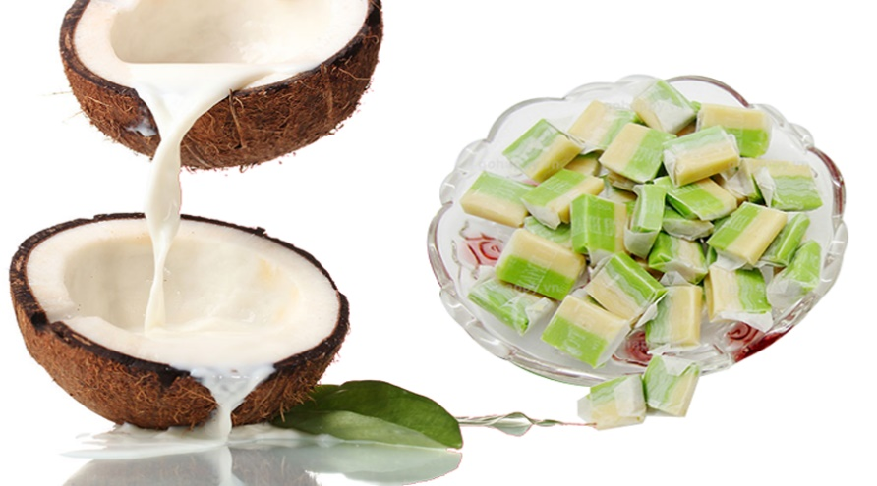

* 1. **Price (Giá cả)**

Người xứ dừa đã biết tăng thêm giá trị văn hóa, giá trị của lao động thủ công truyền thống vào sản phẩm để làm cho trái dừa không chỉ là nguồn nguyên liệu thô mà nó đã được nâng giá trị lên nhiều lần. Thay đổi theo số lượng và trọng lưởng của mỗi hàng hóa chúng ta có những giá thành khác nhau đáp ứng đa dạng người tiêu dùng.

|  |  |  |  |
| --- | --- | --- | --- |
| Sản phẩm | Giá thành | Giá bán | Giá của đối thủ cạnh tranh |
| **KẸO DỪA** | 30.000đ/ hộp/ 450g | 40.000 - 59.000đ/ hộp/ 450g | 45.000 - 60.000đ/ hộp/ 450g |

* 1. **Place (Địa điểm)**
* Fanpage online và trực tiếp cửa hàng nhỏ lẻ.
* Đáp ứng tập trung khách hàng mục tiêu: người mua quà lưu niệm, quà tặng...
* Khách hàng tiềm năng: trẻ con độ tuổi 5-20 tuổi.

|  |  |  |
| --- | --- | --- |
| **Đối tượng** | **Người tiêu dùng** | **Người bán buôn.** |
| **Lý do** | Vì đây là đối tượng thiêu thụ sản phẩm nhiều nhất trên thị trường, khách hàng từ khắp mọi miền đất nước và khách du lịch rất hứng thú với giá trị truyền thống của sàn phẩm, hương vị dễ ăn làm cho người dùng muốn ăn và mau nhiều hơn nên sẽ là đối tượng chính mà **Business Crew** hướng tới. | Là những cửa hàng, nhãn hàng, thương hiệu kinh doanh sẽ mua những sản phẩm từ Business Crew để tạo những sản phẩm khuyến mãi và tặng kèm cho các mặt hàng của họ |

* 1. **Promotion (Quảng bá)**

Giữa hàng trăm hàng nghìn sản phẩm trên thị trường, chúng tôi phải đưa ra các khuyến mãi để tạo nên sự nổi bật. Tạo fanpage tăng tính thương hiệu online và niềm tin khách hàng

1. **Tổ chức khinh doanh**
2. **Doanh nghiệp sẽ được đăng ký dưới hình thức sau:**
3. □ Doanh nghiệp tư nhân □ Hợp tác xã
4. □ Công ty hợp danh □ Tổ hợp sản xuất
5. □ Công ty trách nhiệm hữu hạn □ Công ty cổ phần
6. □ Loại hình khác (ghi rõ)
7. **Dự kiến tên doanh nghiệp là:**
8. Nhân sự trong doanh nghiệp gồm: (kèm theo sơ đồ tổ chức và các bản mô tả công việc).

|  |  |
| --- | --- |
| 1. Vị trí | 1. Lương tháng |
| 1. Chủ doanh nghiệp/nhà quản lý |  |
| 1. Công nhân viên |  |

1. **Giấy phép và đăng ký kinh doanh cần có:**

|  |  |
| --- | --- |
| 1. Loại hình | 1. Chi phí ước tính |
|  |  |

1. **Nghĩa vụ của Doanh nghiệp (Bảo hiểm, phụ cấp cho công nhân, thuế):**

|  |  |
| --- | --- |
| 1. Loại hình | 1. Chi phí ước tính |
|  |  |

1. **Tài sản cố định**

|  |  |  |  |  |
| --- | --- | --- | --- | --- |
| ***TÀI SẢN CỐ ĐỊNH*** | | | | |
| **Tên** | **Chi tiết** | **Số lượng** | **Đơn giá** | **Tổng** |
| *Xe tải* | Xe 1 Tấn mua ( cũ ) | 1 | 178.000.000 ₫ | 178.000.000 ₫ |
| *Xe máy* | Xe vận chuyển hàng ( cũ ) | 2 | 12.000.000 ₫ | 24.000.000 ₫ |
| *Thiết bị đóng gói* | Dây chuyền đóng gói nhỏ | 2 | 76.000.000 ₫ | 152.000.000 ₫ |
| *Nhà kho* | Thuê nhà kho 1 tháng | 1 | 10.000.000 ₫ | 10.000.000 ₫ |
| *Văn phòng* | Thuê văn phòng làm việc | 1 | 12.000.000 ₫ | 12.000.000 ₫ |
| *Thiết bị văn phòng* | Máy tính | 4 | 10.000.000 ₫ | 40.000.000 ₫ |
| *Thiết bị văn phòng* | Máy photo | 1 | 11.500.000 ₫ | 11.500.000 ₫ |
| **Tổng cộng** | ***416.000.000 ₫*** | **Khấu hao hàng năm ( 10 năm )** | | ***41.600.000 ₫*** |

1. **Vốn lưu động (hàng tháng)**
2. **Dự báo doanh thu bán hàng**
3. **Kế hoạch doanh thu và chi phí**
4. **Kế hoạch lưu chuyển tiền mặt**

Mô tả khách hàng: hiện nay, rất nhiều doanh nghiệp lớn đã mạnh dạn đầu tư dây chuyền đóng gói tự động, cải tiến bao bì, mẫu mã, nhãn hiệu, xây dựng tiêu chuẩn quản lý chất lượng. Và đặc biệt là hầu hết các doanh nghiệp sản xuất ổn định và có uy tín đều thực hiện tốt công tác sở hữu trí tuệ. Cụ thể, các doanh nghiệp đều đăng ký và được bảo hộ quyền sở hữu công nghiệp cho các sản phẩm. Từ đó, người tiêu dùng yên tâm khi chọn sản phẩm kẹo dừa được sản xuất ở Bến Tre.

Khi khách hàng ưa chuộng cũng đồng nghĩa với thương hiệu kẹo dừa Bến Tre vẫn tồn tại và ngày càng phát triển cả trong và ngoài nước. Tuy số lượng tiêu thụ online chưa có phát triển mạnh, khách du lịch ko có cơ hội mua quà lưu niệm kẹo dừa và chưa có ấn tượng về sản phẩm do có quá nhiều chủng loại

1. **SỐ LƯỢNG HAY QUY MÔ THỊ TRƯỜNG**

Đánh giá về thị trường tiêu thụ, Tiến sĩ Nguyễn Văn Giáp, Trung tâm Chính sách và Phát triển nông nghiệp nông thôn miền Nam chia sẻ, thị trường xuất khẩu dừa và các sản phẩm từ dừa của Bến Tre có mở rộng nhưng không bền vững.

Vì thế, thời gian tới, Bến Tre cần nhanh chóng xây dựng chiến lược xuất khẩu cho ngành hàng dừa, xác định thị trường mục tiêu cho từng loại sản phẩm để cụ thể hóa kế hoạch đầu tư giúp nâng cao giá trị gia tăng, hiệu quả sản xuất và môi trường cũng như nâng cao thu nhập cho người trồng dừa.

Bến Tre hiện có 1.970 cơ sở chế biến dừa để tiêu thụ nội địa và xuất khẩu với nhiều loại hình, qui mô khác nhau. Nhiều sản phẩm có giá trị, được thị trường trong và ngoài nước ưa chuộng như: kẹo dừa, sữa dừa, dầu dừa, nước dừa...

1. **QUY MÔ THỊ TRƯỜNG TƯƠNG LAI**

Tuy nhiên, trong ngắn và trung hạn, tình trạng thiếu hụt cục bộ nguyên liệu dừa sẽ xảy ra, đòi hỏi phải có giải pháp phát triển chuỗi giá trị đồng bộ trên cơ sở liên kết vùng. Do vậy, ngay từ đầu Business Crew đã định hướng chiến lược kinh doanh theo hướng phân phối những dòng sản phẩm kẹo dừa đạt tiêu chuẩn sản phẩm chất lượng và an toàn vệ sinh. Business đã mạnh dạn đầu tư hệ thống bao bì sản phẩm đẹp mắt và ưa nhìn. Sản phẩm đặc sắc riêng có của công ty vừa mang hương vị cổ truyền của quê hương Bến Tre, vừa đảm bảo vệ sinh an toàn thực phẩm và đáp ứng các tiêu chuẩn quốc tế.